Gads | Uzdevums, vērtēšanas kritēriji
2025  OL | (5 p.) Atrisini vienādojumu $\cos\left(2x\right)+ \sin^{2}{x}= \cos{x}$, ja $x∈\left[0\right.;\left.2π\right]$.
Lieto divkāršā argumenta formulu, lai pārietu uz leņķi $x$, – 1 p.
Savelk līdzīgos saskaitāmos – 1 p.
Lietojot sadalīšanu reizinātājos, ieviešot substitūciju vai citādi, iegūst trigonometriskos pamatvienādojumus – 1 p.
Vienādojumu sakņu noteikšanu norādītajā intervālā vērtē līmeņos:
- nosaka divas vai trīs saknes – 1 p.;
- nosaka visas 4 saknes – 2 p.
2024  OL | (1 p.) Atrisini vienādojumu $\sin{x} = 1$, ja $x∈[0; 2π]$.
 | Atrisina trigonometrisku vienādojumu noteiktā intervālā – 1 p.
2024  OL | (1 p.) Nosaki vienādojuma $3\cos{2x}=0$ sakņu skaitu intervālā $x∈\left[-π; \frac{π}{2}\right]$. | 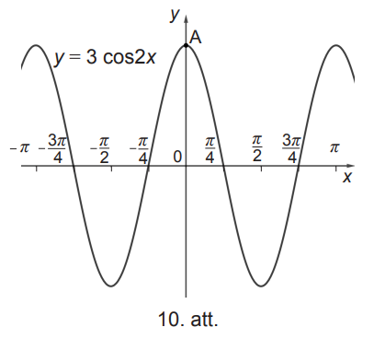
 | Nosaka vienādojuma sakņu skaitu – 1 p.
2023  OL | (1 p.) Viena no vienādojuma $\sin{(x+30°)}=1$ saknēm ir  A $x={270}^{o}$ B $x={240}^{o}$ C $x={90}^{o}$ D $x={60}^{o}$
 | Nosaka vienu no trigonometriskā vienādojuma saknēm. – 1 p.
2023  OL | (3 p.) Dots, ka $2\cos{2x}+cosx-1=0$. Aprēķini $\cos{x}$ ($x$ nav jāaprēķina).
Definē jaunu mainīgo un pieraksta doto vienādību ar to (apliecina zināšanas par metodi) – 1 p.
Atrisina kvadrātvienādojumu – 1 p.
Nosaka prasītā lieluma skaitlisko vērtību – 1 p
2022  CE | (1 p.) Vienādojuma $\operatorname{tg}{x}=\sqrt{3}$ visas saknes ir  A $x=\frac{π}{6}+2πk, k∈Z$ B $x=\frac{π}{2}+2πk, k∈Z$ C $x=\frac{π}{6}+πk, k∈Z$ D $x=\frac{π}{3}+πk, k∈Z$
 | Nosaka trigonometriskā vienādojuma saknes. – 1 p.

2022  CE | (5 p.) a) Atrisini vienādojumu $\sin{2x}-\sqrt{3}\sin{x}=0$  b) Pamato, vai $x=-\frac{11π}{6}$ ir dotā vienādojuma sakne.
2021  CE | Dots funkcijas $y=\sin{x}$ grafiks. Nosaki sakņu skaitu vienādojumam $\sin{x}=0$ intervālā $\left[-\frac{3π}{2}\right.;\left.\frac{3π}{2}\right]$.
 | 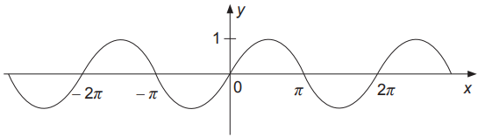
2020  OL | (5 p.) Atrisini vienādojumu $2\sin^{2}{x}-\sin{x=0}$.
Izvēlas un lieto piemērotu paņēmienu trigonometriska vienādojuma atrisināšanai (sadala vienādojuma kreiso pusi reizinātājos ar vai bez substitūcijas, nosaka nepilnā kvadrātvienādojuma saknes) – 1 p.
Doto trigonometrisko vienādojumu reducē uz vienādojumiem formā $\sin{x}=a$ – 1 p.
Atrisina vienādojumu $\sin{x}=\frac{1}{2}$ – kopā 2 p.
Ja risinājums pilnīgs un tā pieraksts veidots korekti, – 2 p.
Ja risinājumā ir nepilnības vai nekorekti veidots pieraksts, – 1 p.
Atrisina vienādojumu – 1 p.

